Anmeldung über Schüler Online am Berufskolleg Ostvest

- Rufen Sie die Internetseite www.schueleranmeldung.de auf.

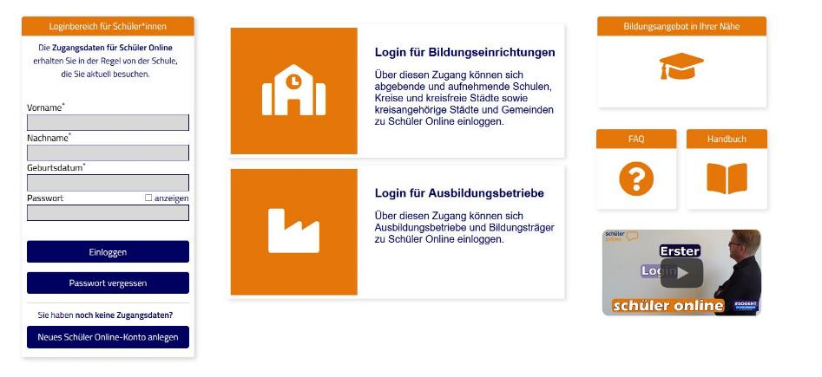

- Melden Sie sich mit Ihren Zugangsdaten (Vorname, Nachname, Geburtsdatum und Passwort) an. | - Danach werden Sie aufgefordert, Ihr Passwort zu ändern. Achten Sie auf die Kriterien (gelb).
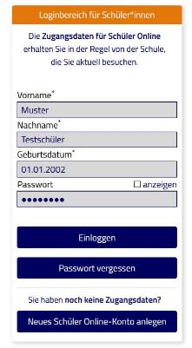 | 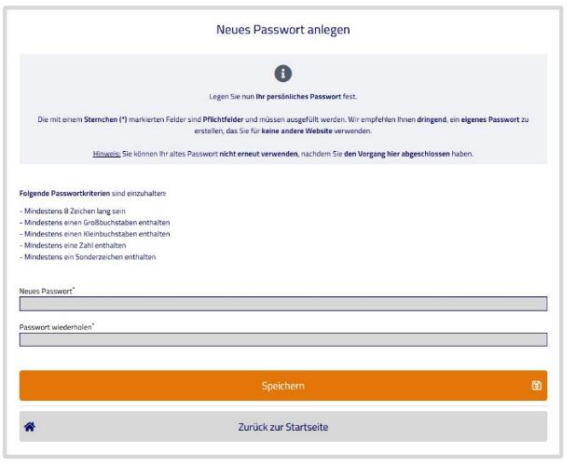
- Anschließend können Sie sich Ihre Zugangsdaten ausdrucken. | 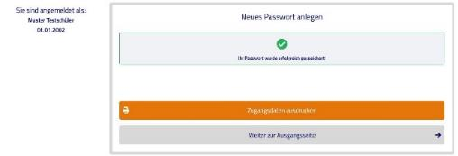

In den nächsten Schritten können Sie Ihre persönlichen Daten prüfen und müssen noch einige Angaben machen (falls das nicht schon von Ihrer Schule erledigt wurde).

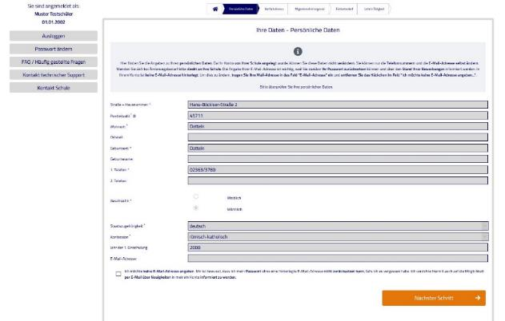 | Hier sollten Sie auf jeden Fall eine E-Mail-Adresse angeben
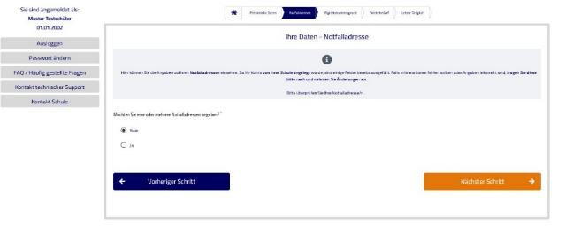 | Sie können eine Notfalladresse angeben.
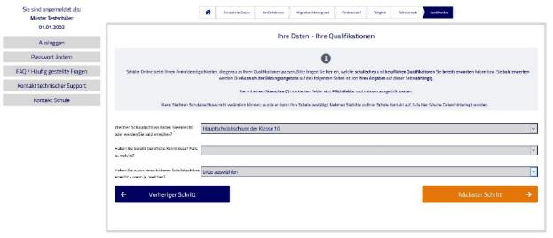 | Wenn Sie hier Ihren zukünftigen Schulabschluss angeben, werden Ihnen im Folgenden die Möglichkeiten für Ihre weitere schulische Laufbahn passgenau angeboten.

Beispiel: Wenn sie z. B. einen Hauptschulabschluss nach Klasse 10 erwerben werden, können Sie sich am Berufskolleg bewerben, um z. B. die Fachoberschulreife zu bekommen. Oder Sie können sich für die Berufsschule anmelden, wenn Sie einen Ausbildungsplatz in einem Unternehmen haben.

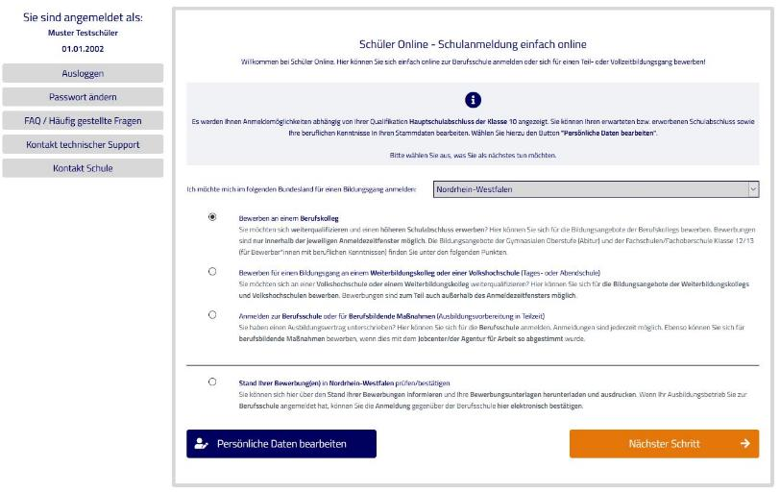
Beispiel!

Hinweis: Sollten Sie schon die Fachoberschulreife mit Qualifikationsvermerk bekommen, gibt es eine weitere Auswahlmöglichkeit: Sie können sich dann für die gymnasiale Oberstufe am Berufskolleg anmelden.

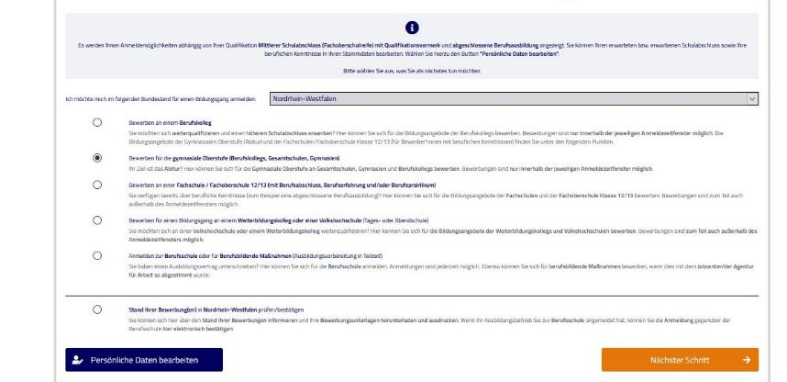
Beispiel!

Sie wollen sich am Berufskolleg Ostvest anmelden, dann wissen Sie bereits, an welcher Schule Sie sich anmelden wollen und beantworten die untere Frage mit ja (gelb markiert).

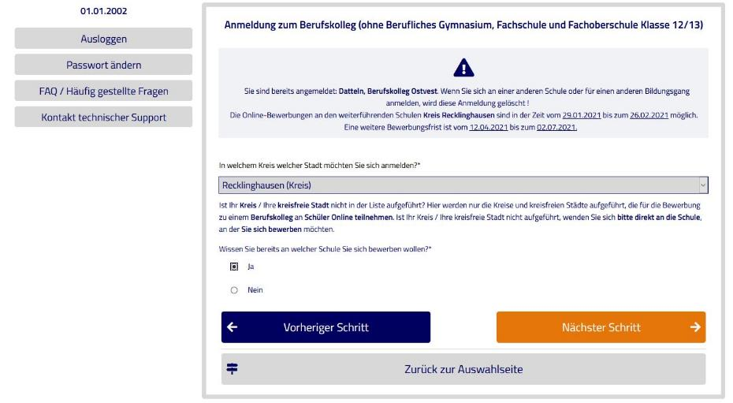

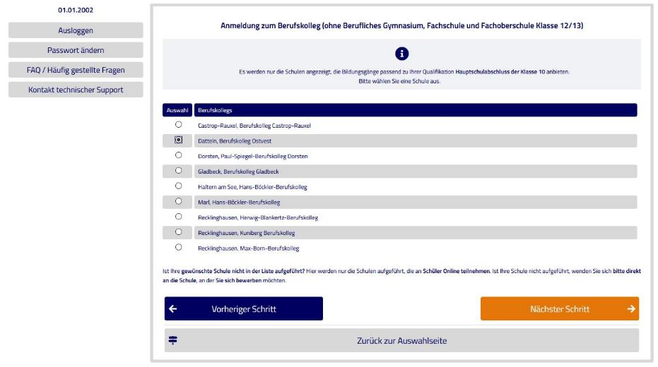

In der nächsten Ansicht wählen Sie den Fachbereich, der für Sie interessant ist und melden sich dort an. Wenn Sie auf die Pfeile rechts klicken, erhalten Sie noch einige Informationen zum Bildungsgang. (Für die Anmeldung am beruflichen Gymnasium, siehe letzte Seite)

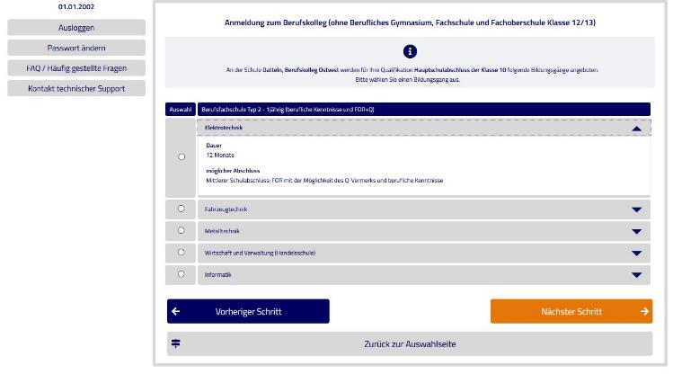
Beispiel!

Setzen Sie auf der nächsten Seite noch die beiden Häkchen (das untere erscheint nicht immer) und schicken Sie die Anmeldung ab.

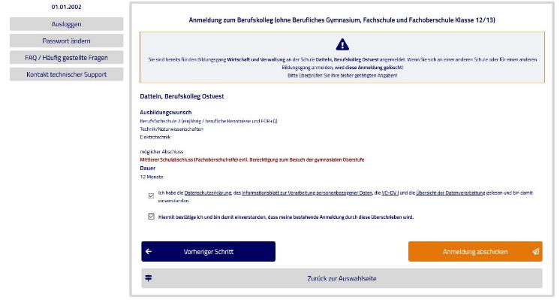
Beispiel!

Dann müssen Sie das Bewerbungsformular ausdrucken….

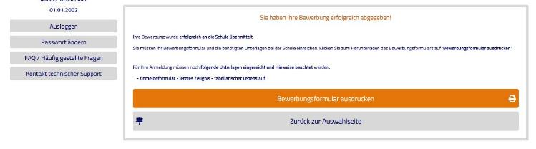

…und mit den erforderlichen Unterlagen (gelber Kasten) unterschrieben am Berufskolleg Ostvest in 45711 Datteln, Hans-Böckler-Straße 2 abgeben.

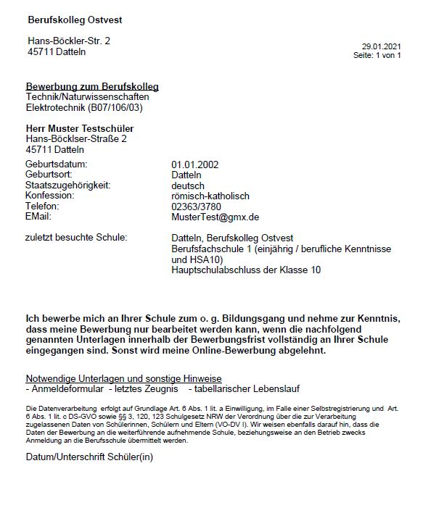

Besonderheit:
Bei der Anmeldung am beruflichen Gymnasium zur Erlangung des Abiturs, gibt es noch weitere Fenster.

Wählen Sie den Schwerpunkt Informatik oder Wirtschaftswissenschaften.

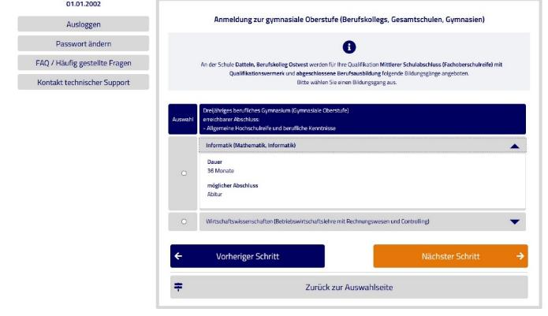

Geben Sie nun Ihre bisherigen Noten in Deutsch, Englisch und Mathematik ein ….

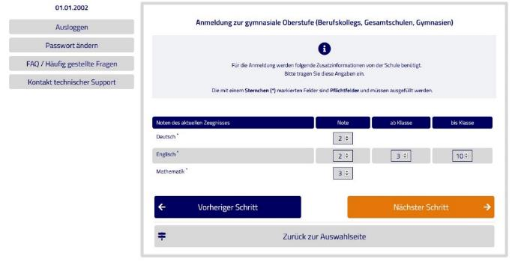

… und schicken Sie die Anmeldung dann ab.

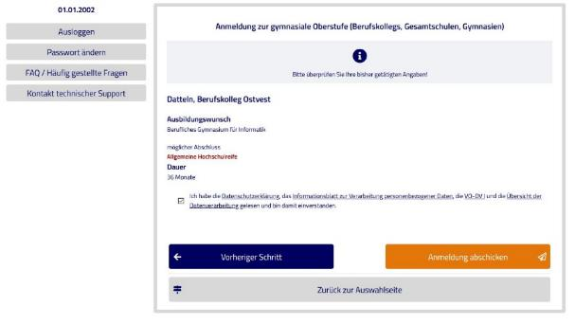

Sie haben noch Fragen? Kein Problem.

Melden Sie sich telefonisch unter 02363 378-0 oder nutzen Sie die auf unserer Webseite www.bk-ostvest.de angegebenen Beratungsmöglichkeiten.

Wir freuen uns auf Sie!

